Влияние бемита, полученного золь-гель методом, на выживаемость и морфологию человеческих дермальных фибробластов
Соколовская О.А., Кучур О.А., Иглин В.А., Морозова С.М., Виноградов А.В.
Студент, 1 курс магистратуры
Национальный исследовательский университет ИТМО, Химико-биологический кластер, Санкт-Петербург, Россия
E–mail: sokolovskaya@scamt-itmo.ru
Данное исследование описывает изменения человеческих дермальных фибробластов под воздействием бемита, а также его биокомпозита с фактором роста эндотелия сосудов (VEGF). Эта работа является продолжением работы, связанной с изучением влияния бемита на заживление атрофических рубцов [1]. В настоящее время проблема терапии атрофических рубцов является острой в связи с причиняемым ими физическим и психологическим дискомфортом. Механизмы уменьшения рубцов в данный момент являются плохо изученными, в связи с чем имеется недостаток терапевтических средств для этого [2]. Бемит является одобренным FDA и EMA для использования в терапевтических целях. Гомогенная структура бемита, полученного золь-гель методом, была подтверждена методом сканирующей электронной микроскопии. Рентгенофазовый анализ применялся для установления кристаллической фазы и кристалличности (рис. 1А), метод адсорбции-десорбции азота использовался для описания площади поверхности пор и их размера и объема. Установлено, что площадь поверхности бемита составляет 250 м²/г, объем пор - 0.242 см³/г, а средний размер пор равен 2.3 нм согласно методу Дубинина-Астахова (рис. 1Б). Методом дифференциальной сканирующей калориметрии установлено, что температура денатурации VEGF возрастает от 41.5°C до 70°C при его инкорпорировании в матрицу бемита (рис. 1В). Установлено, что выживаемость фибробластов в присутствии бемита составляет 111%, а в присутствии биокомпозита с VEGF – 151% (в сравнении с контрольной линией клеток). Также установлено, что на непористом (отожженном) бемите клетки погибают (выживаемость 79%). Методом клеточной цитометрии было установлено, что при обработке фибробластов бемитом клеточная фаза G1 увеличена на 10% относительно контрольной линии. В случае непористого бемита клеточная фаза G1 уменьшена на 3%, а фаза SubG1 увеличена в 2 раза. В данном случае клетки подвергаются апоптозу либо некрозу. Из этого следует, что пористость бемита стимулирует фазу начального роста клетки и синтез белков.
Исследование выполнено за счет гранта Министерства Высшего образования РФ (проект № 075-15-2019-1896).
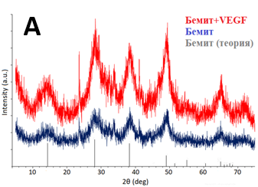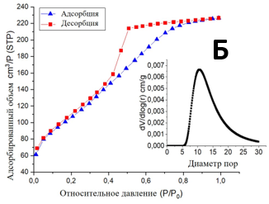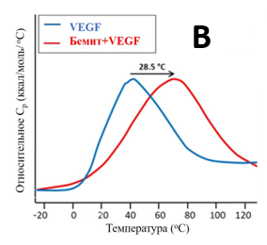
Рисунок 1. Рентгенофазовый анализ (А), метод адсорбции-десорбции (Б), дифференциальная сканирующая калориметрия (В) бемита и его биокомпозита.
Литература
1. Volodina, K. V., Solov’eva, N. L., Vinogradov, V. V., Sobolev, V. E., Vinogradov, A. V., Vinogradov, V. V. A Synergistic Biocomposite for Wound Healing and Decreasing Scar Size Based on Sol-Gel Alumina // RSC Advances 2014, 4 (105), 60445–60450.
2. Gauglitz, G. G., Pötschke, J., Clementoni, M. T. Therapy of Scars with Lasers. Der Hautarzt 2018, 69 (1), 17–26.

